管理体系审核记录表
过程与活动、  抽样计划 | 涉及  条款 | 受审核部门：管理层 主管领导/陪同人员：程源 | 判定
过程与活动、  抽样计划 | 涉及  条款 | 审核员：朱晓丽 审核时间：2021年7月13日 | 判定
过程与活动、  抽样计划 | 涉及  条款 | 审核条款：4.1-4.4，5.1-6.3，7.1.1，9.1.1，9.3，10.1，10.3 | 判定
资质 |  | 查看营业执照原件：  营业执照（91110108777095352N） 成立日期：2005年5月27日  认证范围在经营范围内，符合要求。 | Y
组织及其环境  风险与机遇控制 | 4.1  6.1 | 总经理：程源 人员状况：5  沟通组织情况：企业于2005年5月成立，一直从事电子产品、家用电器的销售，主要在网络上进行销售，主要平台为中国移动积分商城、凤凰知音积分平台、中国联通积分商城等平台，进行积分销售，企业只有上架、下架产品的权利，其他由平台负责。线下销售较少，目前只有北京农商银行股份有限公司，招标采购。  公司通过多种来源获得内外部因素的信息，包括国家和国际新闻、网站、行业协会等。  管理层识别、确定了与战略、目标相关、影响实现管理体系预期结果的内、外部因素，并且实时关注、评审不断变化的内外部信息。  对内外部环境进行了识别，提供内外部环境分析报告：  1北京吉昌恒通科技有限公司是一家专业从事电子产品、家用电器的销售的现代化企业。  2公司为于北京市通州区，临近市区，交通便利，地理位置优越，一体化的服务。业务覆盖全北京市及周边地区。  3公司聚集了众多从电子产品、家用电器的销售的技术精英，并且拥有成套的现代化办公设备。  4我们将以积极进取的精神为动力，以质量求生存，以敏锐的市场判断为导向，诚心服务为根本，人才发展为中心，科学管理为基础的经营理念，解决客户的实际问题为目标，与新老客户打造全新共赢的环境，一道赢得市场的信任，共同创造美好而辉煌的未来。  评审结论和意见：  上述分析基本符合公司实际情况，各部门须不断关注企业内外部环境变化情况并及时组织评审。  相应应对措施确实可行，要求将上述措施和要求融入公司管理体系的建立、实施和改进中，积极落实到各部门各级操作层面，确保措施要求得以真正贯彻执行。  总经理：程源2020年12月10日  提供风险和机遇清单：从内部管理风险、财务风险、人员管理风险、数据管理风险等方面进行了分析，制定了措施：  1、政策风险：公司属于产品销售行业，主要客户为各企事业单位，及个体经营者、厂区，有产业和政策调整的风险较小。但为了防止未来有可能发生改变的政策，企业拟在其它类型的工作业务扩大做准备。  2、资金风险：产品及人工成本不断提高，是对资金风险的考验，但不会是关键风险。  3、技术风险：公司拟招聘经验丰富的销售服务人员，并不断组织人员培训学习，加大产品服务及后期作业工作能力的提升，不断提高我企业的行业竞争能力，规避相关风险。  4、管理风险：管理一个企业主要是建立一个团队，要有健全的规章制度，让每一个员工都在可控的状态下工作，给每个员工创造发展的空间，让每个职责部门的领导对自己所领导的部门承担全部权利和义务，公司办公室负责管理人员的登记造册、技能培训、人员招聘等，并加大培训力度多方储备人才，防止因人员的流失而造成工作的停滞，造成损失。  5、来自市场的风险，加强公司内部人员的基础素质，提高专业技能、对于公司内部的机密信息不能外泄，保护好公司的内部人员，防止公司内部人员的流失。  风险评估结论：对于以上涉及到的主要风险，一旦发生，均可能对公司的发展造成巨大损失，所以我们应时刻监视并评价相关环境因素，尽可能的规避风险或降低发生概率。  风险与机遇识别基本充分，有效。 | Y
相关方的需求和期望 | 4.2 | 企业明确了影响企业绩效或受到企业经营影响的相关：如客户、供应商、员工等，通过调查、访谈了解相关方的需求和期望。通过回访、网站等渠道获取相关方的信息，并持续与相关方沟通，了解相关方要求  提供相关方列表：  交易价格公平合理（措施：定期结合市场变化情况对交易价格适度调整）  按约定时间交付（措施：设立专人跟踪产品采购、发货交付进度，并及时向顾客反馈交付进度情况  及时做好大宗产品的采购备货计划，确保货源充沛）  另抽供应商、员工需求及相对措施，均保存完好，符合要求。相关方需求识别充分，目前未发生相关方投诉事件。 | Y
质量管理体系的范围 | 4.3 | 公司按照标准要求编写了体系文件，于2020年12月10日发布、实施，管理体系文件包括管理手册、程序文件、管理制度和记录表格等内容，管理手册中包括了管理方针和管理目标，并给出了各级文件的接口。质量手册中明确了体系的范围，管理手册可获得并得到保持。  公司明确了质量管理体系的边界：北京市北京经济技术开发区荣华中路8号院13号楼11层1207北京吉昌恒通科技有限公司  注册/经营地址：北京市北京经济技术开发区荣华中路8号院13号楼11层1207  范围：电子产品、家用电器的销售  不适用条款：8.3 企业是根据顾客要求进行采购、销售活动。销售产品、销售模式固定，确定本公司不涉及产品和服务的设计和开发，故对标准中的8.3条款的内容不适用。不适用后不影响组织提供满足顾客要求和适用法律法规要求的产品的能力或责任  外包过程：无  在确定质量管理体系的范围时考虑了公司的内外部因素和相关方的需求和期望，考虑了公司的产品和服务，与公司的宗旨和战略方向一致。符合标准要求。 | Y
质量管理体系及其过程 | 4.4 | 组织对过程及相互关系进行了理顺，确定了组织机构，明确了职责，确定管理体系的边界和适用性，考虑了内外部问题、组织单元、风险控制、职能和物理边界；明确了活动、产品和服务、包括实施控制与施加影响的顺序和相互作用、权限、所需的准则和方法，改进措施等，据此建立了文件化的管理体系，以确保体系在运行中的完整性。 配备了各种资源满足体系运行的需要。 确立了监视测量的方法。  不适用条款：8.3 企业是根据顾客要求进行采购、销售活动。销售产品、销售模式固定，确定本公司不涉及产品和服务的设计和开发，故对标准中的8.3条款的内容不适用。不适用后不影响组织提供满足顾客要求和适用法律法规要求的产品的能力或责任  外包过程：无 | Y
领导作用和承诺  总则  组织的角色、职责的权限 | 5.1.1  5.3 | 企业最高管理者对管理体系的领导作用和承诺主要通过以下方面体现：对管理体系运行的有效性负责；促进使用过程方法和基于风险的思维确保管理体系要求融入企业的业务过程；确保建立的管理体系与组织内外部环境、战略方向保持一致管理方针、管理目标的制定，应与组织环境相适应，与战略方向一致；为确保管理体系所需的资源确保管理体系实现期望的结果；督促人员积极参与、指导和支持员工为管理体系的有效性做出贡献；支持相关管理者在其职责范围内发挥领导作用，推动改进等。领导作用和承诺充分明确，基本符合标准要求。  成立了组织机构：设置了办公室、销售部等部门，并对各部门的作用、职责、权限进行了划分，提供的管理手册中确定了组织机构图、职能分配表， “职责权限”“任职条件”中对各部门职责权限进行了描述，各部门作用、职责、权限界定基本清楚，并与实际情况基本相符。审核发现组织的角色、职责和权限基本得到有效沟通和贯彻实施。  企业最高管理者以顾客为关注焦点和承诺内部有通过以下方面证实：满足顾客产品要求和相关方环境要求的重要性意识和理念，确定和理解并持续地顾客要求以及适用的法律法规要求；确定和应对风险和机遇，这些风险和机遇可能影响产品和服务合格以及增强顾客满意的能力；始终致力于增强顾客和相关方满意。 | Y
以顾客为关注焦点 | 5.1.2 | 公司通过投标、熟人介绍等方式了解顾客的需求，确定他们关心的产品特性，特别是产品的关键特性。通过定期对顾客满意度进行测量、售后服务了解顾客对产品的意见。  在确定顾客的需求和期望时，公司同时考虑与产品有关的义务和法律法规要求，并采取措施，使其得到落实。 | Y
方针 | 5.2 | 企业策划并制定了质量方针：  “诚信服务 客户至上 质量第一 持续改进”  方针在质量手册中予以规定，经总经理批准实施。  质量方针体现了标准的要求，包括：公司的宗旨和环境并支持其战略方向，为目标制定了框架，满足适用要求的承诺，持续改进质量管理体系的承诺，通过会议、文件、张贴、网络宣传等形式进行贯彻，可为相关方获取。质量方针基本适宜。 | Y
质量目标及其实现的策划 | 6.2 | 公司总的质量目标为：  1、产品质量合格率100%；（销售产品合格数/销售总量*100%）  2、产品交付及时率100%；（产品交付及时次数/产品交付次数*100%）  3、顾客满意率95%以上（满意度调查分数/总分数*100%）  2020年12月至2021年6月目标完成情况：均完成  公司的质量目标已分解到相关职能部门。 | Y
变更的策划 | 6.3 | 企业有通过管理评审，内部审核结果，过程业绩分析，监视、测量、分析、评价等收集可能发生的变更信息，当组织内外环境、客户及利益相关方的需求、企业经营等方面发生重大变化，具体包括产品质量监视和测量过程中持续未达到预期结果、组织机构变化、重大人员调整、持续的经营亏损等情况下，需要对体系进行变更。企业有充分识别识别潜在的变更需求，并确保在必要时做出相应的变更。  受审核方明确了变更评估及实施的流程，即当发生变更时，确定变更的目的、考虑变更的潜在后果，质量管理体系的完整性，识别变更的风险和机遇，确定资源的可获得性并制定应对措施，责任和权限的分配或再分配。并要求对变更前、变更中、变更后的全过程实施监控，并组织对变更的有效性进行评价，确保质量管理体系的完整性。  体系运行以来，暂无变更情况发生。 | Y
资源总则 | 7.1.1 | 1)企业目前主要工作人员5名，包括管理、销售和采购人员等。可满足产品和服务控制需要。查看办公室约80平米左右、配备了电话，电脑、打印机、复印机、空调、办公桌椅等办公和通讯等设备/设施。  2)外部资源，如供方、客户等相关方。  目前企业所提供的内外部资源基本能满足管理体系运行的需要。 | Y
监测、  分析与评价 | 9.1.1 | 公司通过质量目标考核、内审、管理评审等对体系的有效性进行评价。  1）提供了顾客满意调查表，并进行了分析。  2）对过程产品质量进行了统计分析  3）对采购物资进行验证、合格率100%。根据验收结果，证明供方提供的产品质量是稳定的.  4）通过内审中发现的不符合，确定改进措施并实施。  5）通过管理评审，提出改进措施，以便发现改进方向。 | Y
管理评审 | 9.3 | 提供管理评审资料：  公司制定了编号：《管理评审控制程序》，文件规定每年至少进行一次管理评审。总经理于2021年4月22日组织进行了一次管理评审。  查《管理评审计划》写明了时间、地点、参与人员、评审内容等。总经理批准。  管理评审输入由管代和各部门收集并提供相关材料，内容基本涵盖：方针目标适宜性、质量目标的实现程度、体系策划和运行情况、可能的变更、外部供方的绩效、内审情况、顾客满意情况及纠正措施完成情况，应对风险和机遇所采取措施的有效性以及改进的建议等等。  提管理供《评审报告》，对评审情况进行了总结，各部门对各过程和活动进行了总结和讨论。  评审结论：公司体系运行是有效的、充分的、适宜的。质量目标是适宜的。  做出如下改进决定：  1、 对销售人员进行行业知识培训，加强销售人员对客户业务的理解，使产品更加贴近客户的日常业务。  2、 顾客要求不断的提高，需要强化服务团队的能力。  3、加强文件管理控制。  抽改进措施实施整改情况：已完成，查看培训记录，符合要求。 | Y
改进 总则 | 10.1 | 企业有通过建立管理方针、目标，改进服务质量、纠正、避免和减少非预期情况带来的不利影响，改进质量管理体系的绩效和有效性以及定期的内审、管理评审，合理化建议等，并通过管理目标建立与考核，明确了改进、努力的方向，建立一个自我完善、持续改进的机制和良好氛围。  企业有充分识别和评价存在的改进机会，以持续满足顾客和相关方要求改进的方法措施包括：  1）引导创新、修改和改进现有过程或实施新过程的突破项目；  2）在现有过程中开展渐进、持续的改进活动；  3）纠正所存在不符合的原因等。 | Y
改进 | 10.3 | 企业策划的管理手册、程序文件等文件化信息要求要求实施、运行，并通过内审、管理评审、分析和评价、纠正和纠正措施、管理方针和管理目标等有关信息来源来实现对管理体系的持续改进，同时通过日常运行中发现的问题及时调整解决，以达到持续改进管理体系，以提升销售和服务过程质量、产品质量和组织环境绩效。  日常监视和测量过程中发现的不合格、不符合要求相关责任部门及时制定相应的改进、纠正和纠正措施，以实现一体化管理体系的持续改进。 | Y
 |  | 上级检查情况：未发生  顾客投诉情况：无  变更情况：无 | Y

过程与活动、  抽样计划 | 涉及  条款 | 受审核部门： 办公室 主管领导/陪同人员：程源 | 判定
过程与活动、  抽样计划 | 涉及  条款 | 审核员：朱晓丽 审核时间：2021年7月13日 | 判定
过程与活动、  抽样计划 | 涉及  条款 | 审核条款：5.3，6.2，7.1.2-7.1.4，7.1.6，7.2，7.3，7.4，7.5，8.4 9.1.1 9.1.3，9.2 | 判定
职责和权限 | 5.3 | 部门主要职责如下：  负责人力资源、文件记录控制；负责意识的培养；负责内外部沟通；负责采购过程控制、负责分析总结、负责内审；提供岗位职责与任职要求，对岗位职责和任职条件进行了描述。职责和权限与手册描述基本一致 | Y
质量  目标 | 6.2 | 分解到该部门的质量目标及完成情况如下：  1.采购产品合格率100%；（2、采购产品合格数/采购总数*100%）  2.员工培训计划实施100%；（实际培训数/计划培训数*100%）  2020年12月-2021年6月质量目标完成情况：已完成 | Y
人员 | 7.1.2 | 已识别与QMS相关人员：各部门负责人、销售人员、采购人员、内审员，提供了岗位职责与任职要求。新进员工已制定岗前培训计划。公司无特殊工种 | Y
设施设备管理 | 7.1.3 | 主要有台式电脑、笔记本电脑、打印机等办公设备，基本能满足服务需要。  办公室设备的日常维护，主要为局域网维护、灰尘清扫、电脑杀毒和一些设备的耗材更换。无记录 | Y
过程运行环境管理 | 7.1.4 | 主要工作场所为公司办公场所，现场查看：  1、办公现场环境整洁，秩序良好。  2、办公区内有消防器材，有效期内。  3、办公设备放置合理整齐。  工作环境可满足需要。 | Y
企业知识管理的方法、措施及效果 | 7.1.6 | 办公室负责公司知识管理的协调工作、无形资产的管理以及公司所有制度文件和资料的管理和控制工作并对内、外部知识进行确定、维护、发放与管理。  已识别的公司内部知识包括：公司信息、专业技术知识、项目积累三大类。主要有：人员的工作经历、经验、技能、作业文件、工作程序等。  外部知识包括：外来资料、市场信息两大类。主要有：法律法规：《中华人民共和国产品质量法》、《中华人民共和国产品标准化法》、《中华人民共和国知识产权法》、《中华人民共和国合同法》，《中移动金融科技有限公司积分类商户合作管理实施细则（试行）-2021版》、中国联通积分商城第三方合作商运营服务规范(1.1版）、积分兑换平台商品信息发布规范(试运行)-202010修订等。  已制定培训计划组织学习相关知识，并按要求不断更新 | Y
能力 | 7.2 | 企业编制了《人力资源控制程序》，对人力资源管理进行了规定  编制了任职条件：  抽办公室经理任职条件：  1、本科以上学历；  2、3年以上企业行政管理工作经验；  3、精通行政管理知识，具备行政管理各项基本技能；  4、有较强的沟通、组织、计划、领导能力，行政文字功底强；  5、很好的服务意识和公关外联能力。  6、25岁以上  。。。。。。  企业在招聘时对人员能力进行评价，不符合要求不予录用。主要对岗位、学历、教育及培训经历、技能、经验方面进行了评价。询问办公室、销售部负责人学历、工作经验等情况，均符合要求。  查有内审员任命书，写明内审员的任职要求和审核要求。  查见《2020-2021年度培训计划》  策划实施内容有管理制度培训；体系标准、文件培训；法律法规培训；内审员培训；业务人员技能培训等培训安排。  抽查2021年2月23日记录表  内容：业务人员技能培训  内容包括培训时间地点、培训内容、参与人员签到，考核方式及评价等信息。  2021年3月19日GB/T19001-2016标准的内审知识和相关技巧，内审控制程序，具体实施内审的各项细节和注意事项培训记录，有记录表，内容包括培训时间地点、培训内容、参与人员签到，考核方式及评价等信息。  另抽其他培训记录，均保存完好，符合要求。 | Y
意识 | 7.3 | 通过下发文件、能力提升培训等方式使公司控制范围内开展工作的人员知晓管理方针及相关的质量目标、对管理体系有效性的贡献，包括改进绩效的益处；以及不符合管理体系要求可能引发的后果。确保公司内所有部门和每一个人都知晓各自应承担的相关责任，每一位员工清楚自己所做的每一项工作可能产生的负面影响、以及降低这些影响的控制措施和目标/指标，并在绩效考核的约束氛围中自觉实施。  沟通抽查一名员工，询问公司质量方针和目标，及对方针的了解，能够正确回答。 | Y
沟通 | 7.4 | 企业主要通过以下措施实施内部、外部的信息交流和信息沟通：  1）内部沟通：a)通过各种列会传达、通报质量管理情况（如工作例会、经营会议等)；b)各部门内部会议等；c)内部文件的学习和传递；d)公司宣传栏等方式。  2）外部沟通：a)与供方沟通采购产品信息，产品质量和交货信息等；b)与顾客沟通产品信息信息、产品质量、交付情况和服务方面等；c)与当地政府主管部门进行交流沟通。  内外部信息交流/沟通方式可行、有效。  公司沟通机制已经建立，基本有效。  尚未发生因交流、沟通不畅而导致体系运行受阻现象影响。 | Y
文件化信息 | 7.5 | 执行公司《文件控制程序》《记录控制程序》  公司质量管理体系文件包括：质量手册、程序文件、外来文件、记录等。已建立“受控文件清单”。  查：公司质量《管理手册》、《程序文件》为依据GB/T19001-2016版编制，于2020年12月10日发布实施，目前版本为A版。  由管理者代表审核，总经理批准后发布。  查：“文 件 发 放 记 录”，内容涵盖：序号、文件名称、编号、发放号（部门、签收、日期、份数）、发放记录、回收记录等。  质量手册、程序文件、作业文件已发放各部门，有签收部门确认。  规定对所有失效文件，从使用场所回收并填写《文件销毁申请单》经总经理批准后要加盖“作废”印章，统一销毁。  文件更改采用局部修改、换页、换版等方式。  查：有“外来文件清单”记录了《产品质量法》等外来文件，控制分发，有专人负责。  已建立“记录清单”内容含盖：序号、记录名称、记录编号、保存部门、保存期限。  传输查看，文件、记录保持清晰，保存完好。 | Y
监视、测量、分析和评价  总则 | 9.1.1 | 公司确定的需要监视和测量的对象包括：销售和服务的符合性、质量管理体系的适宜性、充分性、有效性、质量管理体系绩效、顾客满意等。  公司确定的确保结果有效所需的监视、测量、分析和评价方法包括：识别和得到了外来的标准，通过实施采购证实产品的符合性；通过内审、管理评审等证实体系的适宜性、充分性、有效性；通过顾客满意率调查、用户质量反馈等证实质量管理体系绩效、顾客满意.  通过纠正、纠正措施、预防措施、改进计划、简单的统计分析保持质量管理体系持续改进的有效性，并确定了质量目标/过程绩效指标及监视和测量方法，考核频次。公司在质量手册中对监视、测量、分析和改进过程进行了策划，对确保质量管理体系的适宜性、产品质量的符合性及应用数据分析等方式来实现对质量管理体系的改进和提高进行了策划，并在实际工作中通过日常的监视和测量对发现的问题及时进行分析、解决。 | Y
监测、分析与评价 | 9.1.3 | 通过对数据的收集、分析和处理提高顾客满意、产品和服务符合性、质量管理体系的绩效和有效性、过程、产品的特性及发展趋势等。  查质量目标统计表，均满足策划的要求。  根据对应对风险措施评价分析，公司各项指标虽然达到《质量手册》规定要求，仍需要加强人员的管理和培训，做到精益求精，加强内部管理，持续改进组织的质量管理体系。 | Y
内审 | 9.2 | 公司制定了《内部审核控制程序》，文件规定每年至少进行一次内部审核，间隔时间不超过12个月。规定了审核的策划、实施、形成记录以及报告结果的要求。  提供了《审核实施计划》，审核目的，范围、依据、审核时间、受审部门、日程安排、审核组长和成员等内容。  内审时间：2021年4月12日。  依据GB/T19001-2016版标准，质量管理手册和体系其他文件。计划由总经理批准后实施。  公司按计划实施了内审。提供了内审员任命书，写明了内审员任职要求及审核要求。内审员的安排考虑了审核过程的客观性和公正性，没有发现自己审核本部门的情况。 提供了内审检查表。内审不符合1项，已整改验收合格。  内审报告显示本公司的质量体系均运行良好。 | Y

过程与活动、  抽样计划 | 涉及  条款 | 受审核部门：销售部 主管领导/陪同人员：程源 | 判定
过程与活动、  抽样计划 | 涉及  条款 | 审核员：朱晓丽 审核时间：2021年7月14日 | 判定
过程与活动、  抽样计划 | 涉及  条款 | 审核条款5.3，6.2，7.1.5 8.1，8.2.1-8.2.4，8.3 8.4 8.5.1 ；8.5.3； 8.5.5 8.5.6，8.6，8.7 9.1.2， 10.2 | 判定
职责和权限 | 5.3 | 部门主要职责如下：  销售合同或订单的签订及评审组织；  开拓市场，按客户要求提供合格的产品  顾客或外部供方的财产的识别和保护  顾客满意度调查和分析；  销售过程控制、过程的监视和测量等等  负责人了解自己的职责，符合要求。 | Y
质量  目标 | 6.2 | 分解目标及考核情况  1.合同评审率100%（评审合同数/签订合同总数*100%）  2.产品质量合格率100%（销售产品合数/销售总量*100%）  3. 产品交付及时率100%（产品交付及时次数/产品交付总数*100%）  4.顾客满意率95%以上（满意度调查分数/总分数*100%）  2020年12月-2021年6月目标完成情况：均完成。 | Y
监视和测量工具 | 7.1.5 | 企业产品销售过程属服务性质，供方发货到客户处，客户进行验收，企业无需检测设备。公司目前的监视和测量工具主要是中国移动金融科技有限公司积分类商户合作管理实施细则（试行）-2021版、中国联通积分商城第三方合作商运营服务规范(1.1版）、积分兑换平台商品信息发布规范(试运行)-202010修订和《顾客满意情况调查表》等，通过表格来对产品的销售服务过程进行监督和检查，以确保满足顾客要求。询问部门负责人称，公司对于服务考核记录和顾客满意情况调查表在表格制定完成后使用前进行了确认，分别对表格的格式、内容等内容进行了确认，经确认表格的内容清晰、格式完整，能够达到对服务进行监视和测量的目的。
运行策划和控制 | 8.1 | 公司针对产品销售的特点进行了如下策划：  一、策划了流程：  销售服务实现过程：客户需求—面对面服务—签订合同—采购—发货--验收  二、确定了相应的质量目标，目标基本合理、可测量、可达到。  三、策划了相关文件：《GB/T16868-2009商品经营服务质量管理规范》、《GB/T15624-2011服务标准化工作指南》中国移动金融科技有限公司积分类商户合作管理实施细则（试行）-2021版、中国联通积分商城第三方合作商运营服务规范(1.1版）、积分兑换平台商品信息发布规范(试运行)-202010修订等要求；  策划了客户满意度调查等记录。  四、服务过程中由部门负责人进行考核/检查，项目完成后由客户进行服务评价，符合要求。  五、场所：销售服务在办公楼内进行，电脑台式机、打印机等设备设施，基本满足工作需要。资源基本满足。  六、通过识别与评价对公司目标和战略方向相关，影响其实现质量管理体系预期结果的各种内外部环境因素，有效应对风险和机遇。  七、无外包过程。  策划适合组织体系运行需要，未发生更改，策划情况符合标准要求 | Y
产品和服务的要求确定、评审和更改 | 8.2 | 销售部经理介绍到公司产品销售由客户提出要货需求，公司在确定产品和要求时，对以下方面进行了考虑：交付时间、产品的质量、产品的价格、产品的特别要求等。销售部负责确定与产品有关的要求，包括：客户规定的要求、交付和交付后活动的要求、规定的用途或已知的预期用途所必须的要求、与产品有关的法律法规及公司的附加要求。这些要求以相关技术资料、标准、合同或采购订单中体现。  企业通过电话、客户了解市场的需求状态，识别顾客要求。通过适用法律法规、行业标准收集、分析、评价了解行业发展要求。通过对竞争对手分析确定公司的发展市场。  因企业销售主要在平台，目标客户为个人，为保护客户信息，支付账户略  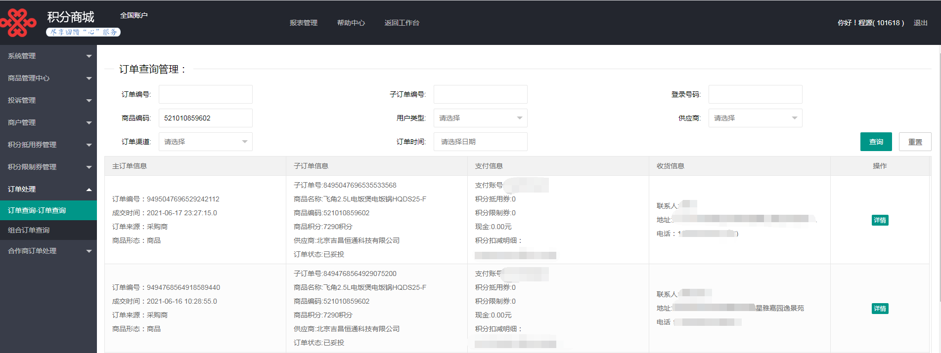  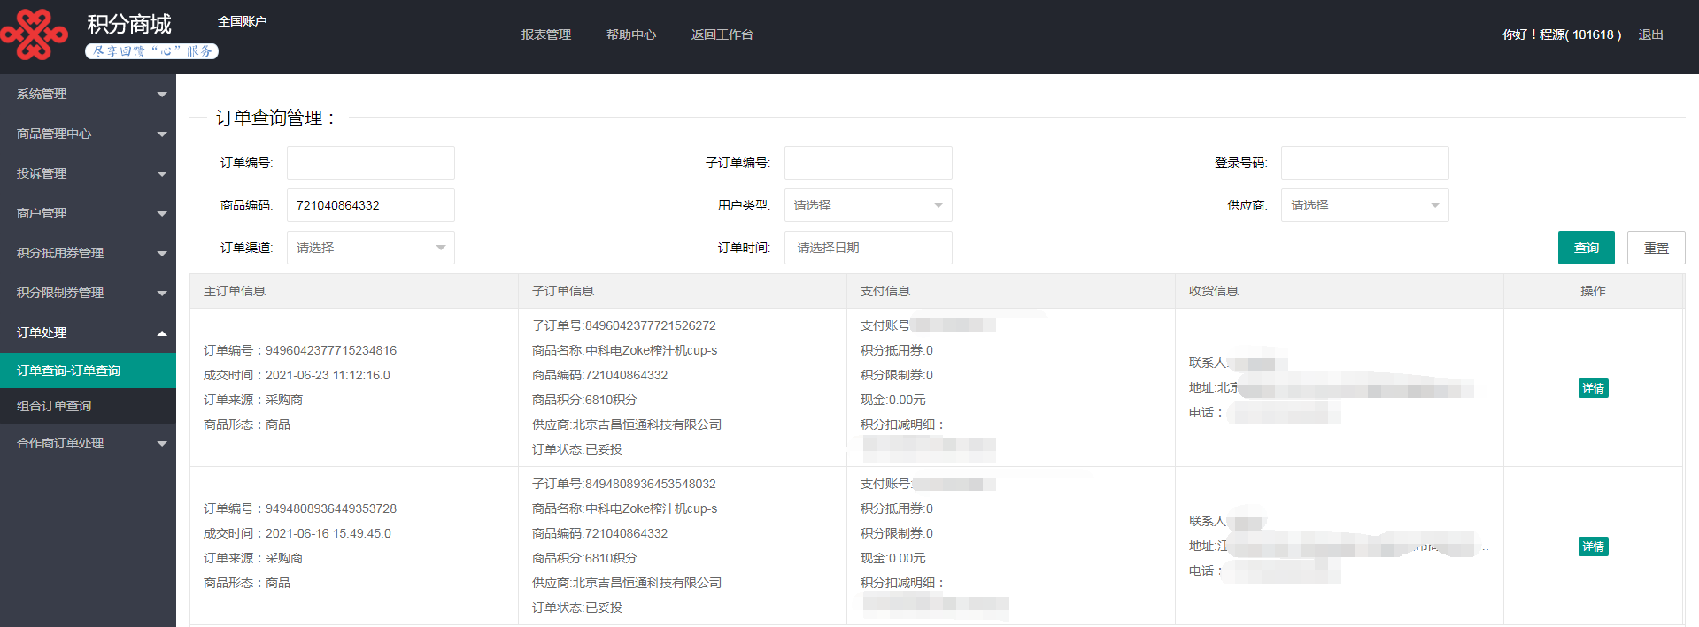  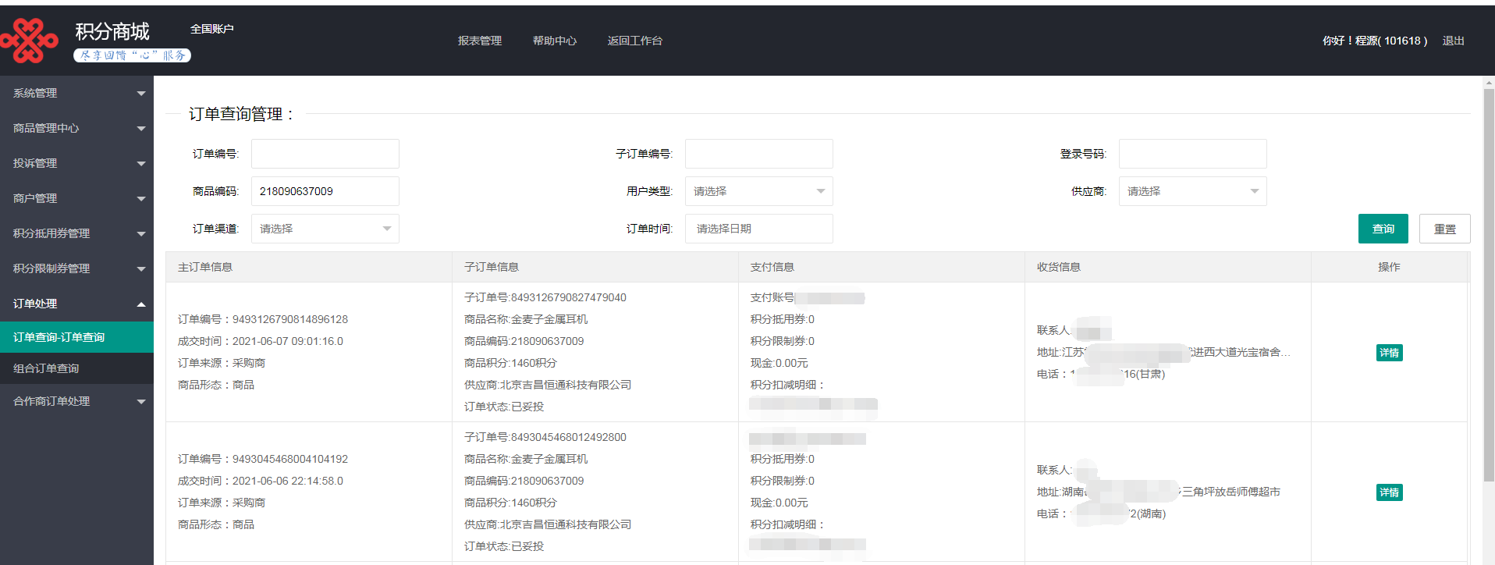  另抽其他订单，均保存完好，符合要求。  产品上架前对产品价格等进行了评定，为定价、定型号规格销售，客户选择后进行支付，无需再进行评审。  目前线下投标只有北京农商银行股份有限公司  抽框架协议：编号：2019-JZCG-JHCW-0004  有效期：2020年5月21日至2023年5月20日  产品：电子产品、日用品、食品等  协议写明了合同标的、采购价格及付款方式、质量保证及权利保证、物品订货、运输、验收等  由双方签字盖章  公司通过传真、邮件及电话等方式与顾客交流，主要进行以下沟通：  1、向顾客提供保证产品质量的有关信息，保修及应急措施。  2、接受顾客问询、询价、合同的处理。  3、根据合同要求进行有关的事宜，对顾客的投诉或意见进行处理和答复。  4、合理处理顾客财产，主要是顾客报修产品。  目前沟通渠道畅通  目前无合同更改情况发生。 | Y
产品和服务的设计和开发 | 8.3 | 企业是根据顾客要求进行采购、销售活动。销售产品、销售模式固定，确定本公司不涉及产品和服务的设计和开发，故对标准中的8.3条款的内容不适用。不适用后不影响组织提供满足顾客要求和适用法律法规要求的产品的能力或责任 | Y
外部提供过程、产品和服务过程管理 | 8.4 | 为确保外部提供的过程、产品持续稳定地满足顾客要求，要求所需物资在合格供应商处采购，定期组织供方业绩评定。产品部通过供方调查的形式，对外部提供过程的供方相关信息进行调查确认，调查评价合格后列入“合格供方名单”：  供应商名称 采购产品  合肥百事达电子有限责任公司 电子产品、家用电器  安徽省摩尔福斯电子商务有限公司 家用电器  深圳市金麦子科技有限公司 电子产品  。。。。。。。。  查见上述供方调查评价内容包括：供方简介及质量能力评价、首次供货样品检测结果及结论等，评定结论等，可以列为合格供应商。  批准人：程源2020年 12月10日  销售部签订合同后，采购员下采购单，经总经理审批后进行采购。每批次采购产品生产完成后，供方通知企业核对订单，无误后产品直接发货到客户指定地点。  企业与供方为月结账期，每月进行对账付款：  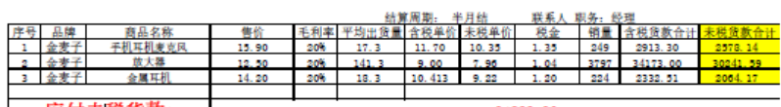  另抽查其他合同，均保存完好，符合要求。  采购产品检验： 产品上架前对产品质量进行筛选，平台会展示产品合格证、CCC证、供方营业执照资质文件。  抽金麦子耳机  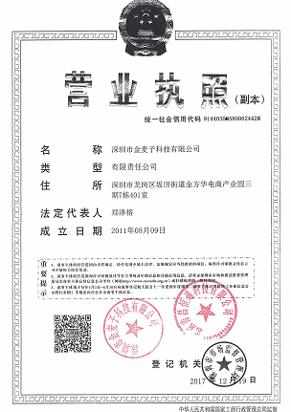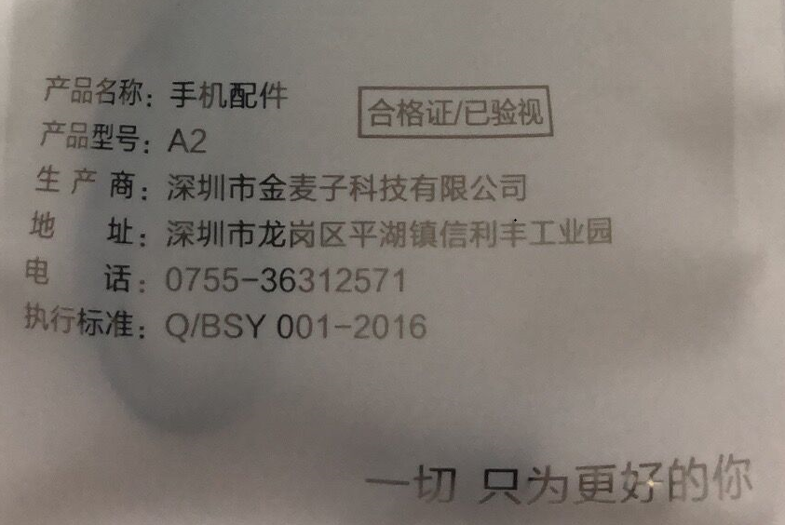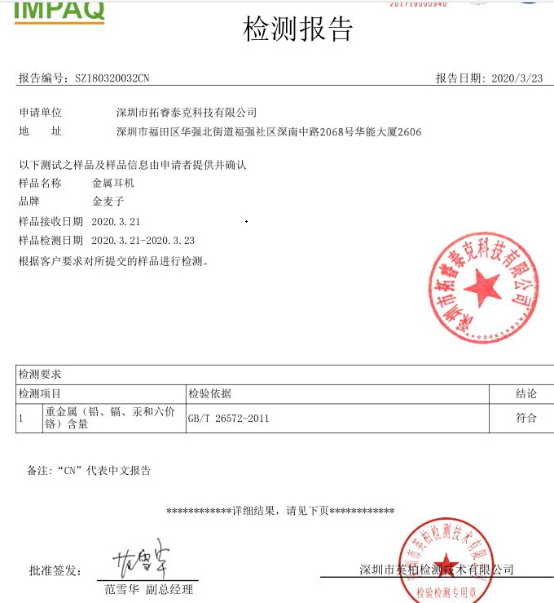  美的压力锅  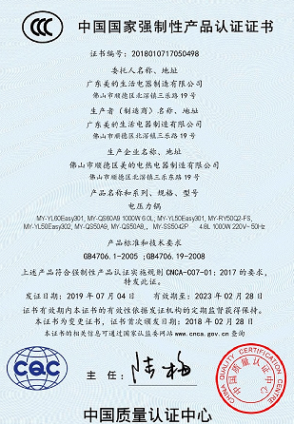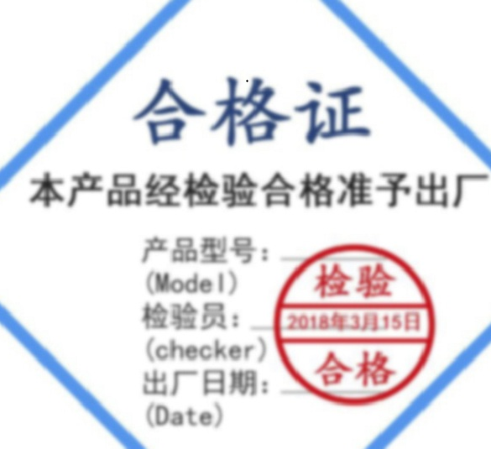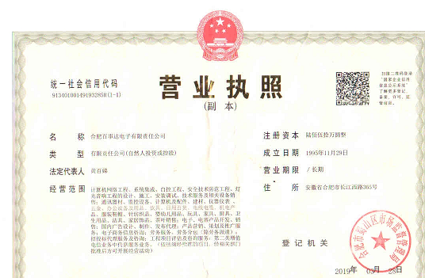  未提供对“合肥百事达电子有限责任公司”进行评审的相关证据，已开不符合。  采购过程受控。 | N
生产和服务提供； | 8.5.1 | 1、销售部获取销售信息，与客户洽谈，在签订合同前对客户要求进行评审，确认可以满足行业有关法律、法规要求和公司规定及客户要求时，签订合同，根据销售合同为客户提供服务。  产品销售流程：客户需求—销售服务—签订合同—采购—发货--验收  确定了销售服务为需确认过程  2、监视测量资源：公司针对产品和服务的特点编制有职能分配与部门职责、《中移动金融科技有限公司积分类商户合作管理实施细则（试行）-2021版》、中国联通积分商城第三方合作商运营服务规范(1.1版）、积分兑换平台商品信息发布规范(试运行)-202010修订等作业规范。  通过日常顾客满意度调查表等形式对销售服务过程进行监测。具体 见8.6条款抽样。  3、接收准则：识别了规范和接收和放行准则：产品销售过程符合《合同法》《中移动金融科技有限公司积分类商户合作管理实施细则（试行）-2021版》、中国联通积分商城第三方合作商运营服务规范(1.1版）、积分兑换平台商品信息发布规范(试运行)-202010修订及合同要求等接收准则。  审核获悉，销售部主要依据招标文件和订单要求，在合格供方采购客户所需的产品转卖给顾客，相关责任人员负责与供方单位和顾客联络，与供方协调产品采购和客户协调产品的交货事宜，供方直接将产品送到客户所在地，客户进行验货。  抽订单，均保存完好，符合要求。  4、查看产品销售情况：  现场清洁卫生，配备有消防设施  现场有台式电脑、笔记本、传真机等日常办公设备，设备运行良好。  现场有工作人员正利用电话、网络与客户交流，服务规范。  5、销售人员均为培训合格并有多年工作经验的人员，符合要求。  6、识别了需要确认的过程为销售服务，提供《特殊过程确认表》  评估过程：销售服务 评估时间：2020.12.10  评估内容：  1）人员：销售人员尝有多年的专业产品销售经验,并由公司组织进行了培训,通过实际销售业务考查,基本能确保销售服务进行。  2）设备能力：销售服务场所、电脑、打印机等销售服务设施销售服务满足要求。  3）作业指导书：编制了与顾客有关的过程控制程序、供应商及采购控制程序，销售服务管理制度、售后服务制度等文件,经确认有效可行，能确保销售服务进行。  4）工作环境：销售办公工作环境及市场销售环境确保销售服务的有效进行  评估结论：满足要求  - 销售的产品：销售的产品不受政策限制,可自由进行采购和销售  结论:公司能确保销售服务进行  参与评估人：程源及相关人员  7、产品需经检验合格后方可交付给客户，产品交付后，严格遵守销售合同中的各项承诺，尽量避免客户的抱怨和投诉。  8、现场观察到办公场所环境良好，文件资料及时进行整理，并存放指定地点，工作人员具有工作状态良好，销售人员和客户沟通用语规范，工作氛围总体良好。  9、自体系建立以来无合同更改情况  销售人员称每次发货前要同客户说明发货产品，发货数量、到货日期，防止货物发送错误。 | Y
标识和可追溯性管理 | 8.5.2 | 销售过程控制符合策划要求  1、产品标识：采购的产品以自身的进场日期、产品名称、规格进行标识。  2、状态标识：合格 不合格 待检 。  3、可追溯性：签收时间—下单时间  订单号为唯一检索标志  可满足追溯要求 | Y
防护 | 8.5.4 | 企业无库房 | Y
交付后活动 | 8.5.5 | 识别的交付后的活动：本部门与其它部门通过电话、网络或客户来现场等方式向顾客了解满意信息及顾客意见包括抱怨。当有改进的信息时，及时反馈到相关部门。  目前未发生因产品质量问题导致的客户反馈及投诉的情况。 | Y
顾客或外部供方财产管理 | 8.5.3 | 公司的顾客财产主要是顾客及外部供方的提供的信息，如有问题填写《顾客问题财产记录》，自体系运行以来未发生问题记录。  顾客财产中暂无知识产权 | Y
变更  控制 | 8.5.6 | 组织明确组织应对生产和服务提供的更改进行必要的评审和控制，以确保持续地符合要求，  组织应保留形成文件的信息，包括有关更改评审结果、授权进行更改的人员以及根据评审所采取的必要措施的要求。  经了解，目前组织在生产和服务提供期间的主要变更是：销售计划的变更、顾客订单产品要求及数量变更、交货日期变更、法律法规变更，产品标准变更，外部供方交货不及时或质量问题等情况。  负责人介绍说，目前，尚无上述情况的变更，无变更情况。 | Y
顾客满意度调查 | 9.1.2 | 企业对顾客对产品是否满意的信息进行监视，并编制《顾客满意情况调查表》。对调查表中各项目进行测算，公司于2020年12月对主要客户进行了电话问卷调查，分别对质量、价格、发货时间、服务态度、售后服务等内容进行调查，客户均对相关内容进行了反馈，从统计数据中可以看出，顾客满意度平均分为98%，超过了质量目标要求，目标完成。 | Y
过程、交付产品的监视、测量和评价 | 8.6 | 公司通过员工服务质量考核等形式对销售服务过程进行监视和测量。  抽：2020年12月-2021年6月销售部检查记录  检查人：付贵东  检查内容：  1对销售部人员迟到、早退进行检验。  2对销售文件记录和服务水平进行检查  3对销售部的工作环境进行检查  有改进要求、改进结果验证。符合要求。  抽：2020年12月-2021年6月销售服务检查记录  检查时间 ：2019.10.21 检查人员 ：付贵东  检查内容 要求 结果  员工 着装整洁，仪容大方，  精力充沛，言谈、表情、形态得当 合格  办公场所 办公设施设备摆放整齐  地面干净卫生无垃圾、积  水、杂物、办公桌干净整 合格  洁，物品摆放整齐  客户沟通 1, 网站、样本、报价单据、  广告宣传等，遵守国家法律法规  不虚假宣传，承诺合理。  - 网上及电话沟通：回复接听及  时，言语礼貌，态度诚恳，合理承 合格  诺，记录清楚，传递及时。  - 现场接待：态度诚恳热情  记录清楚，传递及时  供货方沟通 沟通及时，要求准确，记录清楚  合同签订及时，整理归档。 合格  文件记录 公司文件：存放的当，便于查找  不得损坏，丢失。  工作记录：填写及时，字迹清楚 合格  内容完整  收发货 收货及时，验收认证仔细，单证齐  全，记录清楚完整。  摆放整齐，标识清楚，合理存放，  先进先出，账目清楚。 合格  发/送货及时，合理选择包装及运输  车辆，服务供方单证备件、配件齐  全，文明装卸主动配合顾客验收  售后及技术服务 服务及时，态度诚恳，记录清楚 合格  其他制度规定 遵守公司其他管理规定制度 合格  结论：检查合格  另抽其他考核记录，均保存完好，符合要求。  顾客满意度调查表具体见9.1.2  产品验收：见8.4条款  服务的放行受控。符合要求 | Y
不合格输出的控制，不合格与纠正措施 | 8.7  10.2 | 企业提供的《不合格品控制程序》中规定了对不合格品的标识、隔离、记录评审和处置的控制要求。组织采购产品验收相关文件规定，采购/销售产品交付客户指定场所后客户组织产品验收，验收过程中发现不合格品直接退回供方单位，并要求做好验收确认记录；销售和过程中不不合格以口头、书面信息向相关责任部门/人员反馈，并责令改进,如道歉等。未发现批量的采购/销售产品不合格,以及销售和服务过程不合格。  抽不符合记录，企业目前为止未发生不符合事件。  内审过程中发现的不符合已经整改，符合要求。  产品和销售和服务过程监视和测量过程中有导入风险思维，主要有通过加强员工培训，加大监督和检查力度等措施，以达到预防措施的目的。 | Y

